Муниципальное образование г. Тула
(УО администрации г. Тулы)
Муниципальное бюджетное дошкольное образовательное учреждение
«Центр развития ребенка – детский сад №3»
300002, г. Тула, ул. Литейная, дом 18 тел /факс (4872) 47-54-24
e-mail: sad.mdou57@yandex.ru
сайт: crr3-Tula.ru

Интегрированная непосредственная образовательная
деятельность воспитателя и учителя-логопеда
во второй младшей коррекционной группе «В» с ОНР
по теме: «Праздник Пасха»

Воспитатель: Жукова Е. А.

Интегрированная непосредственная образовательная
деятельность воспитателя и учителя-логопеда
во второй младшей коррекционной группе «В» с ОНР
по теме: «Праздник Пасха»
.
Цель: формирование понятия Пасхи, развитие и совершенствование речи детей.
Задачи:
- Социально-коммуникативное развитие:
- Развивать общение и взаимодействие ребёнка со взрослым, сверстниками, формировать готовность к совместной деятельности.
- Познакомить с народными Пасхальными играми.
- Закрепить семейные традиции. Содействовать развитию положительных эмоций.
2.Познавательное развитие:
- Формировать понятие Пасхи. Познакомить с Пасхальными обычаями, традициями.
- Закрепить геометрическую фигуру «овал».
3. Речевое развитие:
- Обогащать активный словарный запас, развивать фонематический слух.
4. Художественно-эстетическое развитие:
- Воспитывать любовь к фольклору.
- Развивать художественные навыки, умение придумывать узор при росписи яичка, закреплять навыки рисования красками. – Воспитывать аккуратность в работке.
5. Физическое развитие:
- Развивать умение двигаться по кругу, синхронно выполнять простейшие движения в соответствии со словами (речедвигательная ритмика).
Материал и оборудование:
- Демонстрационный: презентация «Праздник Пасхи», печь, игрушка курицы с крашенными деревянными яичками в корзине, образцы росписи на яйцах, кулич на подносе, «горка», два обруча.
- Раздаточный: букет цветов, музыкальные колокольчики, бумажное яйцо с объёмным контуром уз манки, краски, кисти, подставки, стаканчики с водой, салфетки, деревянные яйца для народных игр, подарки на каждого ребёнка.

Ход занятия.
1. Введение в тему занятия.
Дети с цветами входят в зал. Ставят цветы в вазу и садятся. Звучит аудиозапись детской песни про Пасху.
Воспитатель. Ребята, сегодня у нас праздник света, жизни и любви - Пасха! На Пасху принято радоваться, раскрашивать яички и печь куличики. (показ презентации)
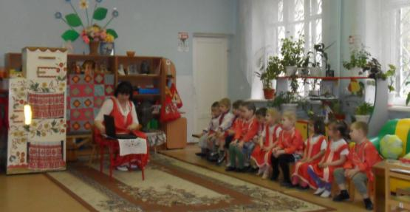

2. Игра на развитие слухового внимания: «Тихо – громко».
Логопед предлагает детям тихо и громко звенеть колокольчиками.
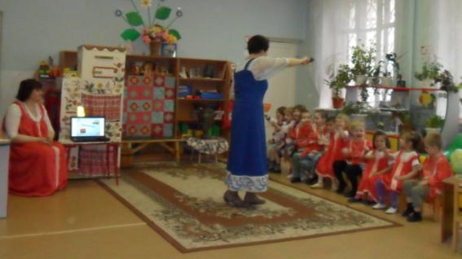

3.Воспитатель проводит презентацию по теме.
4. Появляется игрушка - Курочка Ряба, которая сидит в корзине с разноцветными яйцами.
Логопед вносит игрушку – Курочку Рябу.
Курочка Ряба. Ко- ко-ко... Я принесла подарки. Посмотрите, что у меня в корзине.
Дети отвечают. (Это яйца.)
Курочка Ряба. Какого они цвета?
Дети отвечают. (Красные, желтые, зеленые.)
Логопед. Давайте порадуем курочку веселой игрой!
5. Игра "Вышла курочка гулять".
Воспитатель.
Вышла курочка гулять,
Свежих зерен поклевать!
(Указательный палец касается большого - это "клюв". Остальные пальцы слегка округлены и веером подняты вверх - это "гребешок".)
- Ко- ко-ко! Ко- ко-ко!
Не ходите далеко! (Погрозите пальцем.)
Лапками гребите,
Червячков ищите! (Открывайте и закрывайте "клюв".)
- Съели толстого жука,
Дождевого червяка.
Выпили водицы полное корытце!
(Поднимайте и опускайте голову.)
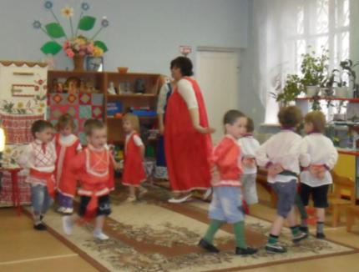

6. Воспитатель. Молодцы! А сейчас мы с вами станем мастерами и раскрасим яйца к празднику.
Детям предлагается трафаретный контур овала яйца обвести сначала пальчиком, почувствовать его форму, а затем раскрасить яркими красками, нанося узор.
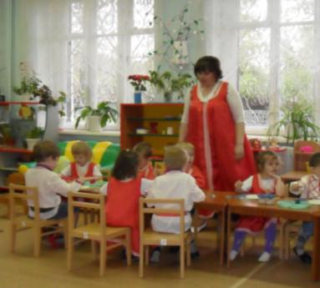

7. Воспитатель. Ребята, сядем у печи. Пришло время печь куличи.
8. Логопед проводит речедвигательную ритмику.
Посмотрите вы на нас!
Испечем кулич для вас!
Молоко мы наливаем,
Муку насыпаем,
Яйцо разбиваем и
Сахарком посыпаем.
Месим тесто мы руками
Убедитесь в этом сами.
Месим, улыбаемся -
Мы для вас стараемся!
Воспитатель. Вы пекитесь, куличи, в нашей пламенной печи! А пока куличи пекутся будем играть.
9.Проводится русская народная игра: "Выбери подарочек".
Дети по очереди скатывают с горки яйца. Куда яичко укатилось, там подарок.
10. Сюрпризный момент.
Логопед. Печку открываем, кулич вынимаем.
Ребята, какой кулич получился?
Дети отвечают. (Красивый, мягкий, душистый.)
Воспитатель. Приглашаем всех к столу! Звучит музыка.

